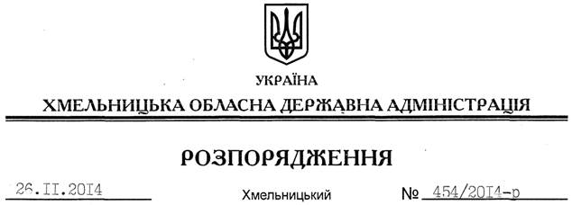

Про надання дозволу на розроблення проекту землеустрою щодо відведення земельних ділянок водного фонду КП “Малиничі”

На підставі статей 6, 13, 21, 39 Закону України “Про місцеві державні адміністрації”, статей 17, 59, 122-124, частини 2 статті 134 Земельного кодексу України, статті 51 Водного кодексу України, статей 22, 50 Закону України “Про землеустрій”, розглянувши клопотання директора КП “Малиничі” Остапова В.С. та подані матеріали:
1. Надати дозвіл комунальному підприємству “Малиничі” на розроблення проекту землеустрою щодо відведення із земель державної власності земельних ділянок водного фонду орієнтовною площею 1,50 га та 3,50 га, які розташовані за межами населеного пункту на території Малиницької сільської ради Хмельницького району Хмельницької області, з метою подальшої передачі у користування на умовах оренди для рибогосподарських потреб.
2. КП “Малиничі” при розробленні проекту землеустрою щодо відведення земельної ділянки водного фонду забезпечити дотримання вимог чинного законодавства.
3. Контроль за виконанням цього розпорядження покласти на заступника голови облдержадміністрації В.Кальніченка.

Перший заступник
голови адміністрації О.Симчишин

